|  |  |
| --- | --- |
|  |  |
| МИНОБРНАУКИ РОССИИ |  |
| Федеральное государственное бюджетное образовательное учреждение высшего образования **«МИРЭА – Российский технологический университет»**  **РТУ МИРЭА** |  |

**Институт информационных технологий**

КАФЕДРА ЦИФРОВОЙ ТРАНСФОРМАЦИИ

**ОТЧЕТ**

**ПО ПРАКТИЧЕСКОЙ РАБОТЕ №4**

Проектирование концептуальной схемы данных функциональной области

**по дисциплине**

«Проектирование баз данных»

Выполнил студент группы ИКБО-41-23 Трофимов А.А.

Принял преподаватель Морозов Д.В.

Практические работы работа выполнены «___»_______2025 г.

«Зачтено» «___»_______2025 г.

Москва 2025

**ПРОЕКТИРОВАНИЕ КОНЦЕПТУАЛЬНОЙ СХЕМЫ ДАННЫХ ФУНКЦИОНАЛЬНОЙ ОБЛАСТИ «ЗАПИСЬ НА ПРИЁМ В ПЛАТНУЮ ПОЛИКЛИНИКУ»**

**Цель:** сформировать навык моделирования концептуальной схемы данных.

**Постановка задачи:** на основе практической работы №3 спроектируйте концептуальную схему данных в ChartDB (https://chartdb.mirea.dev/). Приведите описание сущностей, указав какие являются нормативно-справочными.

**Выполнение практической работы**

В рамках практической работы для бизнес-процесса «запись на приём в платную поликлинику» была построена концептуальная схема данных, которая включает в себя 11 сущностей, из которых 3 являются нормативно-справочными:

* запись;
* должность;
* тип услуг.

В Таблице 1 представлено описание всех сущностей концептуальной схемы данных функциональной области «Запись на приём в платную поликлинику».

*Таблица 1 – Описание сущностей концептуальной модели данных*

|  |  |
| --- | --- |
| **Наименование сущности** | **Описание** |
| Записи | Информация о записях клиента (дата, история болезни) |
| Рекомендации | Рекомендации по лечению (выдача рецептов, рекомендации, назначения) |
| Клиент | Данные о клиентах (имя, телефон, email, паспортные данные) |
| Сотрудник | Данные о сотрудниках (имя, специализация, должность) |
| Склад | Учет остатков препаратов на складе |
| Чек | Финансовые документы по оказанным услугам |
| Отзыв | Оценки и комментарии пациентов |
| Должность | Список должностей, на которых числятся сотрудники. Сущность необходима для определения доктора, медсестры или администратора. |
| Тип услуги | Виды услуг (осмотр, вызов на дом, дневной стационар) |
| Поставщик | Данные о поставщиках препаратов (название, контакты, изготовитель) |
| Платёж | Способ и статус оплаты (наличные, карта, личный кабинет) |

На Рисунке 1 представлена концептуальная модель данных выбранной функциональной области «Запись на приём в платную поликлинику».

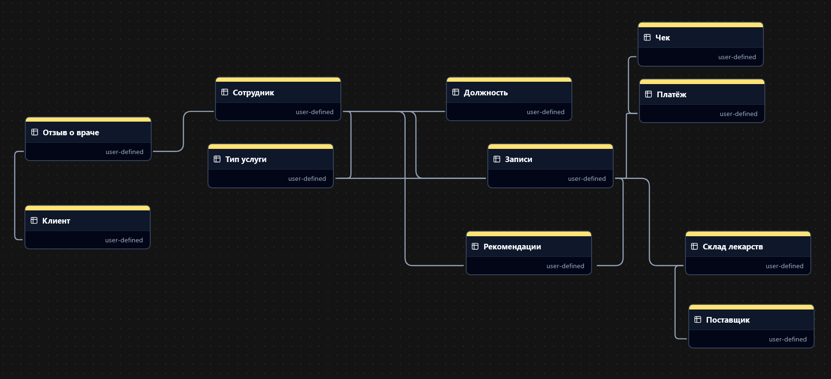

**Рисунок 1 — Концептуальная схема данных**

**ВЫВОД**

Сформирован навык моделирования концептуальной схемы данных.